ملامح التركيب الديموغرافي لسكان ريف ناحية بهرز ومضامينه التخطيطية.

د. رقيه مرشد حميد Roqaya Murshed Hameed
مدرس teacher
دكتوراه جغرافيه

البريد الاليكتروني dr.roqaya@yahoo.com

المقدمه :
يشكل التركيب الديموغرافي للسكان الارضية التي يبنى على اساسها تخطيط التنمية واستدامتها ، وهذا التركيب (دينامي ) حيوي متحرك ذاتياً بطبيعته ، وتتحول نسقية حيويته الى تغيرات جذرية في تركيبه عند حدوث تأثيرات خارجية ( من خلال الاخلال بنسب عناصره ودرجة تجانسها وتكاملها الوظيفي ) (المفهوم النظامي للمجتمع ).
ونتيجة للظروف التي مر بها العراق خلال العقود الثلاث المنصرمة كان الحراك الاجتماعي – الاقتصادي على أشده ، تبعه حراك مكاني قسري لاستحداث مناطق ( متناغمة طائفياً_ قومياً) لاسباب سياسية تستكمل وتستفيد من النتائج السلبية لما حدث في العقود الثلاث ، فماذا بقي من الصورة السابقة عن تركيبة السكان ؟ ولكي نبني ونرتقي بحياتنا الى مستوى الطموح لابد من تخطيط ، ولكي يكون التخطيط علمي وممكن التحقيق من الضروري ان يدرس الواقع كما هو بعناية لترسم على اساسه الملامح والسمات المنشودة في المستقبل القريب والبعيد . من هذا المنطلق جاء هذا البحث .
يتناول البحث الجوانب الديموغرافية التي تتعلق بالسكان ، ابتداءاً من الاعالة وحجم الاسرة ونسبة حجم الاسرة والحالة الاجتماعية لرب الاسرة، وكذلك مهنة رب الاسرة . وهذه المتغيرات من المهم الخوض فيها لمعرفة مدى تأثر الافراد بالبيئة ومن هنا جائت مشكلة البحث قيد الدراسة وهي :
مشكلة البحث: تتمثل مشكلة البحث في مدى تأثير الظروف الاقتصادية والسياسية في متغيرات الدراسة ، وهل كان التأثير سلباً أم ايجاباً.
فرضية البحث: تفترض الباحثة ان الظروف الاقتصادية والسياسية التي مر بها البلد له تأثيراته السلبية على الوضع الديموغرافي في العراق بصوره عامة .
منهجية الدراسة: لقد اعتمدت الباحثة المنهجية الوصفية في وصفها للوضع السكاني ، وكذلك اعتمدت المنهج التحليل في دراستها لمتغيرات الدراسة .
مصدر البيانات : لقد اعتمدت الباحثة في دراستها الحالية على استمارات الاستبات التي تم توزيعها على الاهالي ، وبعد ذلك تم جمعها وتبويبها ، وكذلك اعتمت الباحثة على بيانات سجلات المختارين في ناحية بهرز. وقد تم جدولة البيانات على حسب متغيرات الدراسة .
1.أرباب الاسر: تم تصنيف أرباب الاسر على حسب الجنس والقرية كما هو مبين من الجدول (1) والشكل (1) الذين يوضحان ان عدد أرباب الاسر الذكور في كافة القرى هو أكبر من عدد أرباب الاسر الاناث ، الا ان نسبة الاناث كانت عالية على الرغم من ذلك ، لان الطبيعي ان يكون رب الاسره هو الرجل ، ويلاحظ اعلى نسبة للاناث كأرباب للاسر كانت في قرية (أبو جمل ،شمس ، العباره، النهر الكبير، العباره البزانية ) وكانت نسبها (32.520%، 28.000%، 24.358%، 24.358%،23.636%) على التوالي .
جدول (1) عدد ارباب الاسر حسب الجنس و القرية في ريف بهرز2012.
القرية | رب الاسرة |  |  |  | القرية | رب الاسرة
القرية | ذكر | إنثى | مجموع | % أنثى | القرية | ذكر | أنثى | مجموع | %أنثى
ابو جمل | 183 | 40 | 123 | 32.520 | شمس | 18 | 7 | 25 | 28.000
ابو خميس | 148 | 29 | 177 | 16.384 | شهاب الحمد | 88 | 11 | 99 | 11.111
ابو فياض | 127 | 22 | 149 | 14.765 | شيخ عباس * | 0 | 0 | 75
البواديش | 38 | 8 | 46 | 17.391 | الصوكعة | 50 | 15 | 65 | 23.077
البياع * | 0 | 0 | 37 |  | العبارة | 59 | 19 | 78 | 24.358
جديدة | 62 | 12 | 74 | 16.216 | العبارة 1 | 34 | 9 | 43 | 20.930
جمال | 43 | 8 | 51 | 15.686 | العبارة البزانية | 42 | 13 | 55 | 23.636
جواد البشو | 90 | 14 | 104 | 13.461 | عبد الله الجاسم | 38 | 4 | 42 | 9.523
الجيل الصدراني | 132 | 24 | 156 | 15.385 | عنيبه | 85 | 6 | 91 | 6.593
حبش | 86 | 11 | 97 | 11.340 | المجرذم | 48 | 8 | 56 | 14.285
الحديد 1 | 74 | 15 | 89 | 16.853 | مطلك الحسون | 42 | 10 | 52 | 19.231
الحديد 2 | 30 | 3 | 33 | 9.091 | الناعور | 145 | 27 | 172 | 15.698
الحسنية | 48 | 7 | 55 | 12.727 | النقيب | 79 | 6 | 85 | 7.058
خليل الحسيناوي | 50 | 7 | 57 | 14.000 | النهر الكبير | 59 | 19 | 78 | 24.358
الخوالص | 45 | 3 | 48 | 6.250 | النهر الكبير | 117 | 20 | 137 | 14.598
سرياتة | 40 | 5 | 45 | 11.111 | يوسف الهيلان | 18 | 5 | 23 | 21.739
شطب | 83 | 21 | 105 | 20.000 | المجموع | 2201 | 408 | 2622 | 15.561
المصدر: الجدول من اعداد فريق وحدة الابحاث المكانية اعتماداً على استمارات الاستبيان.
الشكل (1) عدد ارباب الاسر حسب الجنس و القرية في ريف بهرز 2012.
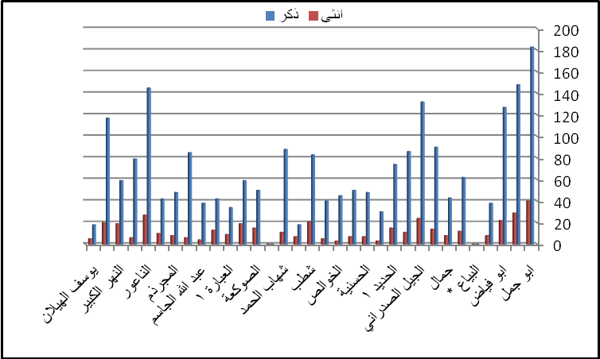
المصدر: الشكل من اعداد الباحثة اعتماداُ على بيانات الجدول (1).
الشكل(2) نسبة عدد أرباب الاسر الاناث من المجموع الكلي .
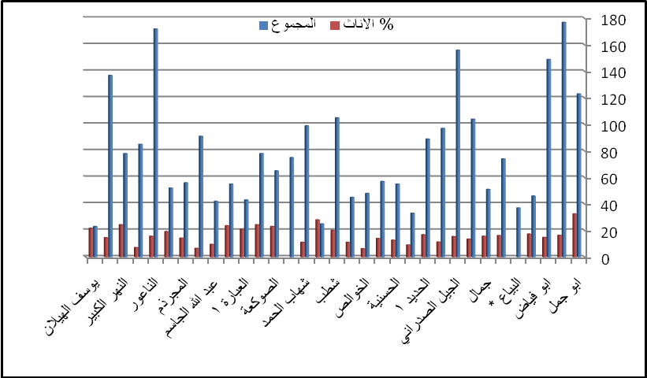
المصدر: الشكل من اعداد الباحثة اعتماداُ على بيانات الجدول (1).
وهذه الزيادة في نسبة عدد أرباب الاسر من الاناث يرجع للظروف التي مر بها العراق من حروب وكذلك الحصار الجائر الذي أدى الى هجرة الكثير من الشباب هذا إضافه الى الظروف التي مر بها البلد بعد الاحتلال من تهجير قسري وقتل وتدمير ، مما سبب بارتفاع نسبة الاناث امام الذكور . وهذه حالة تستحق منا الوقوف عليها ودراستها بعمق من أجل ايجاد الحلول لتحسين الاوضاع الاجتماعية والنفسية والاقتصادية لمثل هكذا أسر .
القرية | حجم الاسرة |  |  |  | القرية | حجم الاسرة
القرية | 1 - 3 | 4 - 6 | 7 فأكثر | مجموع | القرية | 1 - 3 | 4 - 6 | 7 فأكثر | مجموع
ابو جمل | 51 | 105 | 86 | 242 | شمس | 2 | 14 | 9 | 25
ابو خميس | 28 | 79 | 70 | 177 | شهاب الحمد | 16 | 43 | 40 | 99
ابو فياض | 29 | 65 | 55 | 149 | شيخ عباس | 0 | 0 | 0 | 0
البواديش | 10 | 19 | 18 | 47 | الصوكعة | 13 | 15 | 37 | 65
البياع | 0 | 0 | 0 | 0 | العبارة | 15 | 37 | 26 | 78
جديدة | 18 | 29 | 27 | 74 | العبارة 1 | 12 | 19 | 12 | 43
جمال | 4 | 25 | 22 | 51 | العبارة البزانية | 9 | 24 | 22 | 55
جواد البشو | 8 | 38 | 58 | 104 | عبد الله الجاسم | 7 | 15 | 20 | 42
الجيل الصدراني | 32 | 58 | 66 | 156 | عنيبه | 15 | 41 | 35 | 91
حبش | 16 | 43 | 38 | 97 | المجرذم | 9 | 20 | 27 | 56
الحديد 1 | 22 | 42 | 25 | 89 | مطلك الحسون | 10 | 25 | 17 | 52
الحديد 2 | 10 | 14 | 9 | 33 | الناعور | 12 | 69 | 91 | 172
الحسنية | 10 | 21 | 24 | 55 | النقيب | 15 | 41 | 29 | 85
خليل الحسيناوي | 10 | 18 | 29 | 57 | النهر الكبير | 19 | 22 | 37 | 78
الخوالص | 9 | 25 | 14 | 48 | النهر الكبير | 38 | 58 | 41 | 137
سرياتة | 14 | 20 | 11 | 45 | يوسف الهيلان | 5 | 11 | 7 | 23
شطب | 12 | 46 | 46 | 104 | المجموع | 480 | 1101 | 1048 | 2629
جدول (2) حجم الاسرة في ريف ناحية بهرز.
المصدر: الجدول من اعداد فريق وحدة الابحاث المكانية اعتماداً على استمارات الاستبيان.
2.حجم الاسره: ويقصد به عدد أفراد الاسره وقد قسمت كما هو واضح من الجدول (2) الى أسر ذات (1_3) أفراد ، وأخرى من (4_6) أفراد ، واخيراً 7 أفراد فأكثر وهذا ما يوضحه الشكل (3) الذي يبين أن الاسر في ريف ناحية بهرز ذات حجم كبير نظراً لان الاسر التي حجمها من (1_3) أقل نسبة من الفئات الاخرى.
الشكل (3)حجم الاسرة في ريف ناحية بهرز.
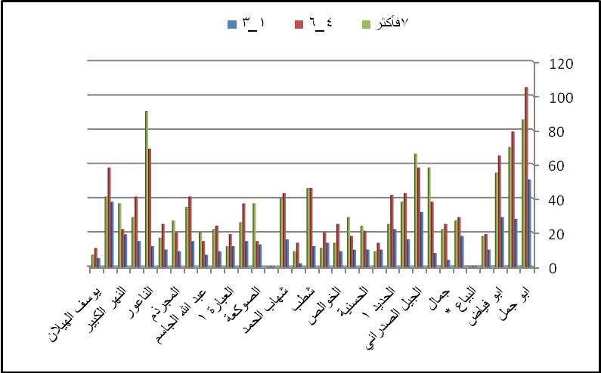
المصدر: الشكل من اعداد الباحثة اعتماداُ على بيانات الجدول (2).
حيث نلاحظ ان حجم الاسر قد تناوب بين الحجم (4_6) أفراد و (7فأكثر)، وهذا ناتج عن عدم التوعية والتخطيط الاسري مقارنة بالظروف الاقتصادية والبيئية . من ذلك نجد انه يجب ان تكون هنالك توعيه اجتماعية بأهمية الجوانب الاسرية سواء في تحديد النسل او غيرها من الامور التي يجب ان يكون الفرد واعياً لها . ومن ملاحظة الجدول (3) الذي يبين نسبة حجم الاسر لكل قرية من القرى من مجموع حجم الاسر الكلي لها ، وهذا ما يوضحه الشكل (4)الذي يبين ان نسبة حجوم الاسر التي تراوحت بين (4_7فأكثر) فرد ، قد تغلبت
الجدول (3) نسبة حجم الاسره في ريف ناحية بهرز.
القرية | % حجم الاسرة |  |  |  | القرية | % حجم الاسرة
القرية | 1 - 3 | 4 - 6 | 7 فأكثر | مجموع | القرية | 1 - 3 | 4 - 6 | 7 فأكثر | مجموع
ابو جمل | 21.074 | 43.388 | 35.537 | 100.000 | شمس | 8.000 | 56.000 | 36.000 | 100.000
ابو خميس | 15.819 | 44.633 | 39.548 | 100.000 | شهاب الحمد | 16.161 | 43.434 | 40.415 | 100.000
ابو فياض | 19.463 | 43.624 | 36.913 | 100.000 | شيخ عباس | 0 | 0 | 0 | 100.000
البواديش | 21.276 | 40.425 | 38.297 | 100.000 | الصوكعة | 20.000 | 23.077 | 56.923 | 100.000
البياع | 0 | 0 | 0 | 100.000 | العبارة | 19.231 | 47.435 | 33.333 | 100.000
جديدة | 24.324 | 39.189 | 36.486 | 100.000 | العبارة 1 | 27.907 | 44.186 | 27.909 | 100.000
جمال | 7.843 | 49.020 | 43.137 | 100.000 | العبارة البزانية | 16.364 | 43.636 | 40.000 | 100.000
جواد البشو | 7.692 | 36.538 | 55.769 | 100.000 | عبد الله الجاسم | 16.667 | 35.714 | 47.619 | 100.000
الجيل الصدراني | 20.513 | 37.179 | 42.308 | 100.000 | عنيبه | 16.484 | 45.055 | 38.461 | 100.000
حبش | 16.495 | 44.330 | 39.175 | 100.000 | المجرذم | 16.071 | 35.714 | 48.214 | 100.000
الحديد 1 | 24.719 | 47.191 | 28.090 | 100.000 | مطلك الحسون | 19.231 | 48.077 | 32.692 | 100.000
الحديد 2 | 30.303 | 42.424 | 27.273 | 100.000 | الناعور | 6.976 | 40.116 | 52.907 | 100.000
الحسنية | 18.182 | 38.182 | 43.636 | 100.000 | النقيب | 17.647 | 48.235 | 34.118 | 100.000
خليل الحسيناوي | 17.544 | 31.578 | 50.877 | 100.000 | النهر الكبير | 24.358 | 28.205 | 47.435 | 100.000
الخوالص | 18.750 | 52.083 | 29.167 | 100.000 | النهر الكبير | 27.737 | 42.336 | 29.927 | 100.000
سرياته | 31.111 | 44.444 | 24.444 | 100.000 | يوسف الهيلان | 21.739 | 47.826 | 30.435 | 100.000
شطب | 11.538 | 44.231 | 44.231 | 100.000 | المعدل العام | 18.257 | 41.879 | 39.863 | 100.000
المصدر: الجدول من اعداد فريق وحدة الابحاث المكانية اعتماداً على استمارات الاستبيان.
على حجم الاسر الصغيره لكل قرية من القرى .
الشكل (4)نسبة حجم الاسر في ريف ناحية بهرز.
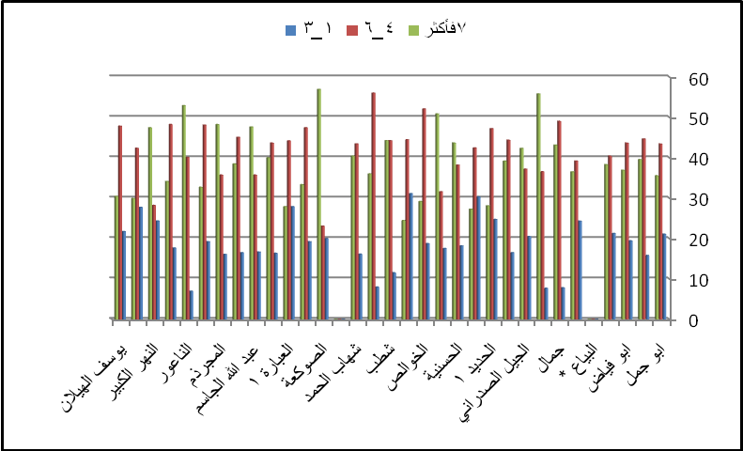
المصدر: الشكل من اعداد الباحثة اعتماداً على بيانات الجدول ( 3).
الجدول(4) الحالة الاجتماعية لرب الاسره .
المصدر: الجدول من اعداد فريق وحدة الابحاث المكانية اعتماداً على استمارات الاستبيان.
القرية | الحالة الاجتماعية لرب الاسرة |  |  |  | القرية | الحالة الاجتماعية لرب الاسرة
القرية | أعزب | متزوج | مطلق | أرمل | القرية | أعزب | متزوج | مطلق | أرمل
ابو جمل | 3 | 185 | 1 | 34 | شمس | 0 | 18 | 0 | 7
ابو خميس | 3 | 149 | 3 | 22 | شهاب الحمد | 3 | 86 | 0 | 10
ابو فياض | 1 | 127 | 0 | 21 | شيخ عباس | 0 | 0 | 0 | 0
البواديش | 1 | 42 | 0 | 4 | الصوكعة | 1 | 50 | 0 | 14
البياع | 0 | 0 | 0 | 0 | العبارة | 1 | 59 | 0 | 18
جديدة | 0 | 60 | 0 | 14 | العبارة 1 | 0 | 34 | 0 | 9
جمال | 0 | 43 | 0 | 4 | العبارة البزانية | 2 | 39 | 0 | 13
جواد البشو | 2 | 88 | 0 | 14 | عبد الله الجاسم | 0 | 38 | 0 | 4
الجيل الصدراني | 0 | 130 | 0 | 26 | عنيبه | 0 | 85 | 0 | 6
حبش | 0 | 85 | 0 | 12 | المجرذم | 1 | 49 | 0 | 6
الحديد 1 | 4 | 73 | 1 | 11 | مطلك الحسون | 0 | 42 | 0 | 10
الحديد 2 | 0 | 30 | 0 | 3 | الناعور | 0 | 151 | 0 | 20
الحسنية | 2 | 45 | 0 | 4 | النقيب | 0 | 79 | 0 | 6
خليل الحسيناوي | 0 | 54 | 0 | 3 | النهر الكبير | 2 | 61 | 0 | 15
الخوالص | 0 | 45 | 0 | 3 | النهر الكبير | 2 | 115 | 1 | 19
سرياتة | 0 | 40 | 0 | 5 | يوسف الهيلان | 0 | 18 | 0 | 0
شطب | 0 | 83 | 1 | 20 | المجموع | 28 | 2203 | 7 | 357
3.الحالة الاجتماعية لرب الاسره: شملت الدراسة ايضاً تصنيف ارباب الاسر تبعاً لحالتهم الاجتماعية ( أعزب ، متزوج ، مطلق ، أرمل ) ، وهذا ما يوضحه الجدول(4) والشكل ، إذ نجد منهما ان عدد أرباب الاسر المتزوجين يفوق بقية الحالات الاجتماعية الاخرى وفي جميع القرى على العموم ، وهذا الشيء يظهر واضحاً للعيان في الشكل (5) ، كما نجد ان عدد الارامل يأتي بالدرجة الثانية بعد عدد المتزوجين ، كما ونلاحظ ان هذا العدد يرتفع في قرية ابو جمل وقرية الجبل الصدراني ،تلية كل من قرى أبو خميس وأبو فياض ،والناعور وقرية شطب .
الشكل ( 5 ) الحالة الاجتماعية لرب الاسرة.
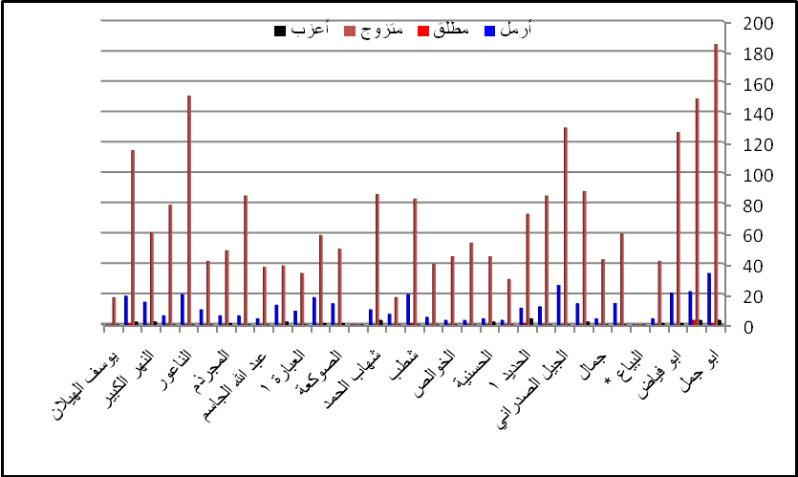
المصدر: الشكل من اعداد الباحثة اعتماداُ على بيانات الجدول (4).
هذة الحالة الاجتماعية المتمثلة بالارامل هي حالة تستحق الدراسة لانها ارتفعت في الاوقات الاخيرة وخاصة في الظروف الصعبة التي مرت بها محافظة ديالى نتيجة للقتل والتدمير من قبل المخربين ، حالة الارامل تتخلف عنها الكثير من المشكلات الاجتماعية والاقتصادية وكذلك الاخلاقية والتربوية لانها ترتبط بالكثر من الامور الاخرى التي من الممكن ان تسبب هذه المشكلات .
الجدول(5) نسبة النوع اجمالي .
القرية | نسبة النوع - اجمالي |  |  |  | القرية | نسبة النوع - اجمالي
القرية | ذكور | اناث | مجموع | نسبة النوع | القرية | ذكور | اناث | مجموع | نسبة النوع
ابو جمل | 635 | 624 | 1259 | 101.763 | شمس | 71 | 73 | 144 | 97.260
ابو خميس | 550 | 484 | 1034 | 113.636 | شهاب الحمد | 317 | 285 | 602 | 111.228
ابو فياض | 445 | 446 | 891 | 99.776 | شيخ عباس | 0 | 0 | 0 | 0
البواديش | 145 | 140 | 285 | 103.571 | الصوكعة | 178 | 216 | 394 | 82.407
البياع | 0 | 0 | 0 | 0 | العبارة | 208 | 211 | 419 | 98.578
جديدة | 227 | 205 | 432 | 110.731 | العبارة 1 | 118 | 88 | 206 | 134.091
جمال | 169 | 135 | 304 | 125.185 | العبارة البزانية | 149 | 156 | 305 | 95.512
جواد البشو | 374 | 349 | 723 | 107.163 | عبد الله الجاسم | 143 | 127 | 270 | 112.598
الجيل الصدراني | 493 | 461 | 954 | 106.941 | عنيبه | 262 | 289 | 551 | 90.657
حبش | 263 | 335 | 598 | 78.507 | المجرذم | 179 | 188 | 367 | 95.213
الحديد 1 | 226 | 224 | 450 | 100.893 | مطلك الحسون | 237 | 252 | 489 | 94.047
الحديد 2 | 60 | 61 | 121 | 98.361 | الناعور | 589 | 563 | 1152 | 104.618
الحسنية | 173 | 180 | 353 | 96.111 | النقيب | 248 | 232 | 480 | 106.896
خليل الحسيناوي | 191 | 173 | 364 | 110.404 | النهر الكبير | 219 | 239 | 458 | 91.632
الخوالص | 119 | 133 | 252 | 89.474 | النهر الكبير | 369 | 369 | 738 | 100.000
سرياتة | 115 | 119 | 234 | 96.638 | يوسف الهيلان | 40 | 25 | 65 | 160.000
شطب | 352 | 314 | 666 | 112.101 | المجموع | 7864 | 7696 | 15560 | 102.183
المصدر: الجدول من اعداد فريق وحدة الابحاث المكانية اعتماداً على استمارات الاستبيان.
4. نسبة النوع : من أبرز وأهم معطيات تركيبة السكان هو التركيب النوعي (نسبة الذكور الى الاناث) . تمثل هذه النسبة مفتاحاً لتحديد نوعية الخدمات المجتمعية وكميتها ( تعليم ، صحة ، وغيرها ) ، ومادة لتفسير المشكلات : الاجتماعية_ الاقتصادية _ الساسية _ النفسية _ التربوية ، خاصة عندما ينظر لها عن قرب ( حسب الفئات العمرية ).
الشكل(6) عدد الذكور الى عدد الاناث.
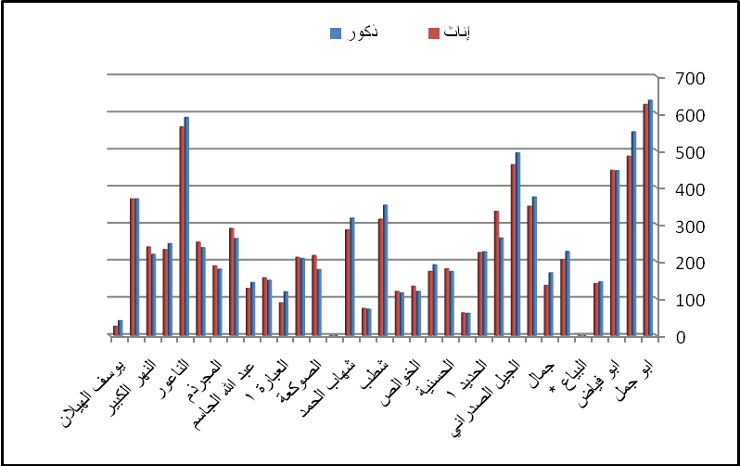
المصدر: الشكل من اعداد الباحثة اعتماداُ على بيانات الجدول (5).
الشكل (7) نسبة النوع في ريف بهرز.
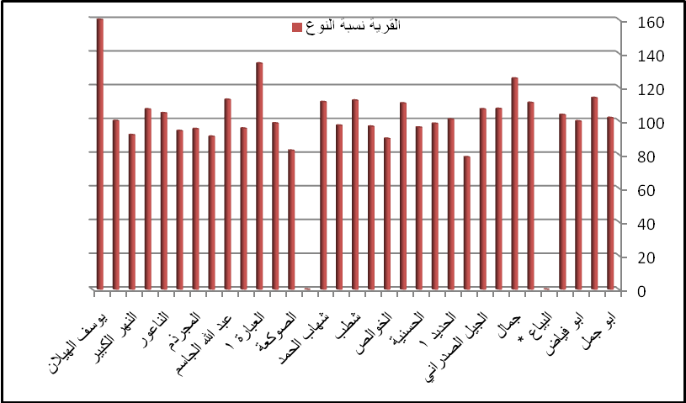
المصدر: الشكل من اعداد الباحثة اعتماداُ على بيانات الجدول (5).
ومن الجدير بالذكر ان النسبة ( 95_105ذكر لكل انثى ) تعد طبيعية ، ولكنه وحيثما تقل النسبة عن ذلك أو تزيد تبرز المشاكل الاجتماعية_الاقتصادية _السياسية _النفسية_ التربوية. ومما يعيب النسبة الاجمالية انها تخفي الكثير من التباينات بين الريف والحضر ، وبين المناطق والوحدات الادارية والاحصائية المختلفة ، وبين الفئات العمرية .
يبين الشكل(6) عدد الذكور وعدد الاناث في قرى ناحية بهرز ، ويظهر واضحاً للعيان ان عدد الذكور يفوق عدد الاناث في كل القرى تقريباً ، ماعدا في قرية ابو فياض فقد كان العدد متساوي تقريباً(445ذكور_446إناث)، وكذلك يلاحظ ان عدد الاناث قد ازداد على عدد الذكور،في كل من قرى ( حبش،عنيبه ، المجرذم، مطلك الحسون ،النهر الكبير) ، وهذا واضح في كل من الجدول (5) والشكل (6).
أما الشكل (7) فيبين نسبة النوع في كل قرية من القرى لتصل الى اعلاها في قرية يوسف الهيلان (160ذكر) لكل (100أنثى ) وهي نسبة عالية جداً مقارنه مع ما قيل سلفاً من حيث ان النسبة ( 95_105ذكر لكل انثى ) تعد طبيعية ، وما غيرها فهو غير مقبول زيادةً او نقصاناً ، وكذلك نجد انهذه النسبة ارتفعت الى (134.5) في العبارة ، في حين كانت النسبة (125) ذكر لكل (100)أنثى في قرية جمال. ومن الجانب الاخر نجد أن هنالك قرى قد قلت فيها هذه النسبة عن الحد الطبيعي ، وهي قرى (حبش ، الخوالص ، الصوكعه ، عنيبة ، مطلك الحسون ، النهر الكبير ) إذ كانت نسبها على التوالي (78.5، 89.5، 82.4، 90.7، 94، 91.6) ذكر لكل (100) انثى .
الجدول(6)مهنة رب الاسرة.
القرية | مهنة رب الأسرة |  |  |  |  | القرية | مهنة رب الأسرة
القرية | قطاع عام | قطاع خاص | عسكر | عاطل  أو عاجز | ربة بيت | القرية | قطاع عام | قطاع خاص | عسكر | عاطل  أو عاجز | ربة بيت
ابو جمل | 20 | 150 | 1 | 12 | 40 | شمس | 6 | 11 | 1 | 0 | 7
ابو خميس | 27 | 112 | 2 | 1 | 27 | شهاب الحمد | 37 | 50 | 0 | 1 | 11
ابو فياض | 28 | 94 | 4 | 0 | 22 | شيخ عباس | 0 | 0 | 0 | 0 | 0
البواديش | 14 | 25 | 0 | 0 | 8 | الصوكعة | 0 | 49 | 0 | 1 | 49
البياع | 0 | 0 | 0 | 0 | 0 | العبارة | 10 | 47 | 1 | 1 | 19
جديدة | 13 | 48 | 0 | 1 | 12 | العبارة 1 | 5 | 26 | 2 | 2 | 8
جمال | 1 | 42 | 0 | 0 | 8 | العبارة البزانية | 4 | 33 | 1 | 1 | 14
جواد البشو | 4 | 70 | 14 | 2 | 14 | عبد الله الجاسم | 11 | 23 | 1 | 3 | 4
الجيل الصدراني | 12 | 113 | 0 | 10 | 21 | عنيبه | 9 | 75 | 0 | 0 | 6
حبش | 13 | 67 | 0 | 5 | 12 | المجرذم | 17 | 29 | 0 | 2 | 8
الحديد 1 | 3 | 51 | 19 | 1 | 15 | مطلك الحسون | 6 | 32 | 2 | 1 | 10
الحديد 2 | 0 | 30 | 0 | 0 | 3 | الناعور | 6 | 134 | 0 | 5 | 27
الحسنية | 1 | 46 | 0 | 2 | 6 | النقيب | 10 | 67 | 2 | 0 | 6
خليل الحسيناوي | 1 | 49 | 0 | 0 | 7 | النهر الكبير | 5 | 52 | 1 | 0 | 19
الخوالص | 0 | 0 | 0 | 0 | 0 | النهر الكبير | 15 | 93 | 5 | 8 | 16
سرياتة | 3 | 37 | 0 | 0 | 5 | يوسف الهيلان | 0 | 18 | 0 | 0 | 0
شطب | 13 | 69 | 0 | 1 | 21 | المجموع | 294 | 1742 | 56 | 60 | 425
المصدر: الجدول من اعداد فريق وحدة الابحاث المكانية اعتماداً على استمارات الاستبيان.

الشكل( 8 ) مهنة رب الاسرة .
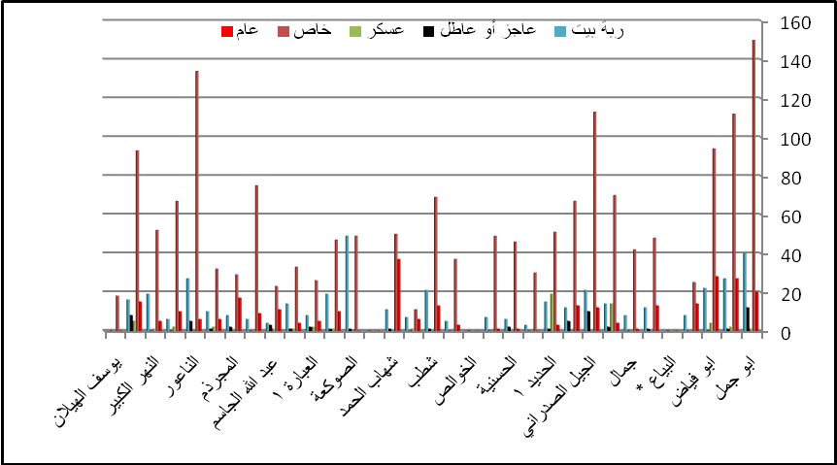
المصدر: الشكل من اعداد الباحثة اعتماداُ على بيانات الجدول (6).
5. مهنة رب الاسره :
يتناول هذا الجانب تصنيف أرباب الاسر على أساس المهنة ، وتفيد هذه الحالة في تقييم الوضع الاقتصادي والاجتماعي للاسر قيد الدراسة ، وقد قسمت المهنة الى 5 فئات هي ( قطاع عام ، قطاع خاص ، عسكري ، عاجز أو عاطل ، ربة بيت ) وهذا ما يبينه الجدول (6) والشكل (8) ، إذ نجد ان عدد ارباب الاسر الذين يعملون في القطاع الخاص يشكلون النسبة الاكبر من بقية القطاعات ، تليه في هذه النسبة مهنة ربة البيت كما هو واضح من الشكل (8) ، ثم نجد ان القطاع العام قد تصدر المرتبة الثالثة من حيث عدد أرباب الاسر ، يليه بعد ذلك عدد أرباب الاسر الذين يعملون في القطاع العام ، وهذا ان دل على شيء فهو يدل على وجود قلة في التعيينات في القطاع العام مما جعل العدد الاكبر يعملون في القطاع الخاص ، وكذلك الحال بالنسبة لربات البيوت فزيادة عددها يرجع الى كثرة عدد الارامل نتيجة الظروف السائدة في البلد .

الاستنتاجات:
لقد توصلت الباحثة الى العديد من الاستنتاجات ضمن طيات بحثها في الملامح الديموغرافية لسكان ريف ناحية بهرز ، وكان من ابرزها :
- عدد أرباب الاسر الذكور في كافة القرى أعلى من عدد أرباب الاسر الاناث ، الا ان نسبة الاناث كانت عالية على الرغم من ذلك ، لان الطبيعي ان يكون رب الاسره هو الرجل.
- الزيادة في نسبة عدد أرباب الاسر من الاناث يرجع للظروف التي مر بها العراق من حروب وكذلك الحصار الجائر الذي أدى الى هجرة الكثير من الشباب هذا إضافه الى الظروف التي مر بها البلد بعد الاحتلال من تهجير قسري وقتل وتدمير ، مما سبب بارتفاع نسبة الاناث امام الذكور .
- تتميز الاسر في ريف ناحية بهرز بحجم كبير(7 أفراد فأكثر).
- عدد أرباب الاسر المتزوجين يفوق بقية الحالات الاجتماعية الاخرى وفي جميع القرى على العموم، ويليه عدد أرباب الاسر من الارامل يأتي بالدرجة الثانية بعد عدد المتزوجين.
- الحالة الاجتماعية المتمثلة بالارامل هي حالة تستحق الدراسة لانها ارتفعت في الاوقات الاخيرة وخاصة في الظروف الصعبة التي مرت بها محافظة ديالى نتيجة للقتل والتدمير من قبل المخربين ، حالة الارامل تتخلف عنها الكثير من المشكلات الاجتماعية والاقتصادية وكذلك الاخلاقية والتربوية لانها ترتبط بالكثر من الامور الاخرى التي من الممكن ان تسبب هذه المشكلات .
- ان عدد الذكور يفوق عدد الاناث في كل القرى تقريباً.

